# 远程主机相关配置文档

## 主机地址

114.116.0.103

## 数据库相关

数据库：mysql

端口：3306

账号：root

密码：12345678

（连接方式：以navicat为例）

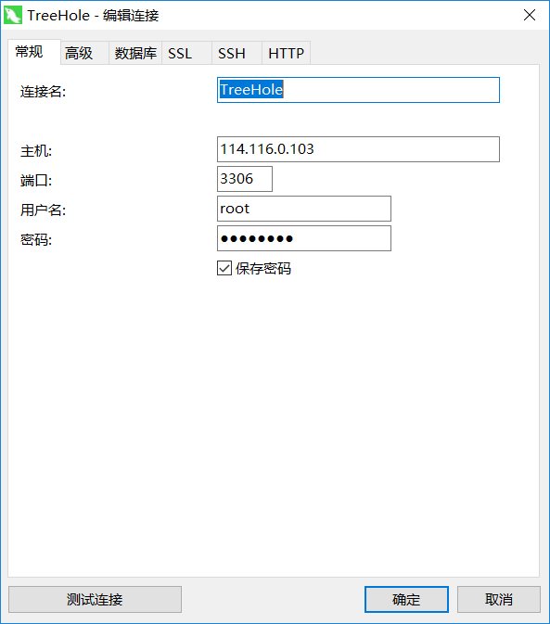

## 注意

Centos系统中删除禁止使用rm命令，操作改为将欲删除文件移至tmp文件夹，待系统删除临时文件时统一处理，防止误操作删除数据